

甘肃国邦信息科技有限公司

系统容量管理制度

GSGB-ITSS-15-01

拟制人： 胡葛鹏宇
审核人： 兰伟东
批准人： 赵 鑫

修改记录
序号 | 新建/修改 | 拟制人 | 审核人 | 批准人 | 日期
v1.0 | 新建 | 胡葛鹏宇 | 兰伟东 | 黄益溪 | 2025.1.7

目 录
1. 前言 1
2. 目的 1
3. 适用范围 1
4. 角色与职责 1
5. 容量管理流程 1
6. 管理活动细则 2
6.1 容量监控与数据收集 2
6.2 容量分析与预测 2
6.3 容量规划与调整 2
6.4 应急容量管理 2
7. 关键绩效指标（KPI） 2
8. 附则 3
8.1 生效日期 3
8.2 解释权 3

1. 前言
为科学管理甘肃国邦信息科技有限公司（以下简称“公司”）信息系统容量资源，建立前瞻性的容量规划、监控与预警机制，确保系统性能、稳定性与成本效益最优，支撑业务持续、稳定增长，特制定本制度。

2. 目的
本制度旨在规范公司IT系统容量的管理流程，明确容量规划、监控、分析和调整的职责与方法，避免因容量瓶颈导致的服务性能下降或中断，保障服务级别协议（SLA）的达成。

3. 适用范围
本制度适用于公司所有承载核心业务的应用系统、数据库、中间件及基础设施（包括但不限于：梦网中台各微服务、MySQL、Redis、RabbitMQ、Nacos集群及对应的服务器、网络和存储资源）。

4. 角色与职责
角色 | 核心职责
运维部 | 容量管理的归口部门。 负责日常容量监控、数据收集、趋势分析、容量报告编制，并执行容量调整操作。
研发部 | 负责提供应用性能指标、协助进行性能调优、优化代码与架构以提升资源利用率。
业务部门/项目经理 | 负责提供业务发展规划、用户量预测、业务活动计划等容量规划输入。
质量部 | 负责监督本制度的执行情况，并将容量管理指标纳入服务体系进行考核。

5. 容量管理流程
系统容量管理是一个持续的闭环管理过程，其核心工作流程与协作关系如下图所示，确保了从监控到行动的顺畅执行：
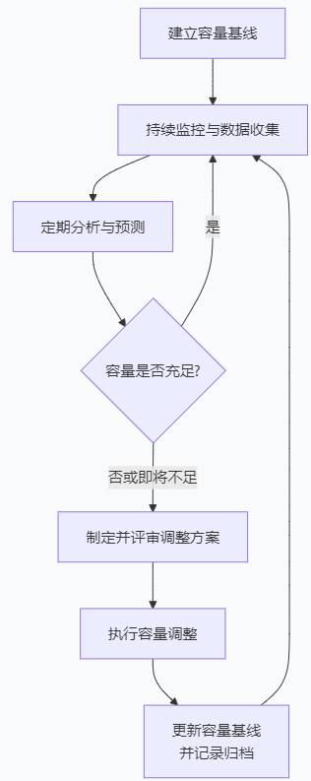

6. 管理活动细则

6.1 容量监控与数据收集
监控对象：
基础设施： CPU使用率、内存使用率、磁盘I/O、磁盘空间使用率、网络带宽。
中间件与数据库： 数据库连接数（MySQL）、缓存命中率与内存使用（Redis）、消息堆积数（RabbitMQ）、服务实例数（Nacos）。
应用服务： JVM内存使用、GC频率、API响应时间、QPS/TPS。
监控工具： 采用U-Center监控系统、Prometheus、Grafana等工具实现7x24小时自动化监控。

6.2 容量分析与预测
容量基线： 运维部应建立各系统在正常及峰值业务压力下的性能与资源使用基线。
趋势分析： 每月对监控数据进行分析，识别资源使用趋势和潜在瓶颈。
容量预测： 结合业务部门提供的业务发展计划（如促销活动、用户增长目标），每季度进行一次未来6-12个月的容量预测，并输出《系统容量预测报告》。

6.3 容量规划与调整
规划触发： 当资源使用率持续超过80% 的预警阈值，或根据预测将在规划期内出现瓶颈时，须启动容量规划。
调整方案： 方案可包括但不限于：硬件扩容（垂直扩展）、应用集群化（水平扩展）、架构优化、代码性能调优。
方案评审： 重大容量调整方案需由运维部、研发部及相关业务部门共同评审。
调整实施： 容量调整应通过《变更管理程序》审批后执行，确保操作受控。

6.4 应急容量管理
对于突发的业务洪峰，应启动应急预案。优先通过弹性伸缩组（如K8S HPA）或临时限流、降级策略保障核心业务，事后补充容量规划。

7. 关键绩效指标（KPI）
指标项 | 目标值 | 度量周期
核心系统资源使用率峰值 | ≤ 80% | 月度
容量预测准确率 | ≥ 85% | 季度
因容量瓶颈导致的故障次数 | 0 | 年度

8. 附则

8.1 生效日期
本制度自批准发布之日起正式生效。

8.2 解释权
本制度的最终解释权归甘肃国邦信息科技有限公司运维部所有。

